Progetto “SIGNORA LIBERTA’ NORD”
CODICE PROGETTO NAZNZ0012317102137NNAZ
FONDAZIONE SOMASCHI
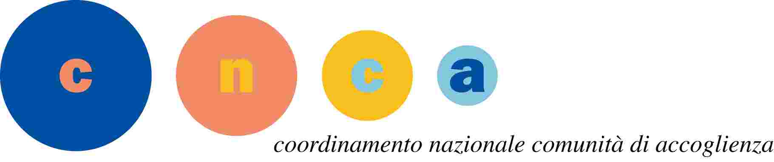
N. | Data | Luogo | Orario convocazione | Cognome | Nome | Data nascita | Note
1 | 12-07-2017 | Milano, Piazza XXV Aprile 2 | 9.00 | BOTTEGONI | JESSICA | 15-01-1994
2 | 12-07-2017 | Milano, Piazza XXV Aprile 2 | 10.00 | CADINI | DARIA | 27-01-1995
3 | 12-07-2017 | Milano, Piazza XXV Aprile 2 | 11.00 | CAMMI | SILVIA | 09-05-1995
4 | 12-07-2017 | Milano, Piazza XXV Aprile 2 | 12.00 | CAPRIOLI | CLAUDIO | 16-09-1990
5 | 12-07-2017 | Milano, Piazza XXV Aprile 2 | 14.00 | CARISTIA | PAOLO MARIO | 19-07-1997
6 | 12-07-2017 | Milano, Piazza XXV Aprile 2 | 15.00 | PAGANIN | VALENTINA | 10-03-1995
7 | 12-07-2017 | Milano, Piazza XXV Aprile 2 | 16.00 | RUMOLO | SILVIA | 25-01-1994

